”TULEVAISUUS” TEKIJÄT – Dasha ja Vika Shulzhenko 6b luokka

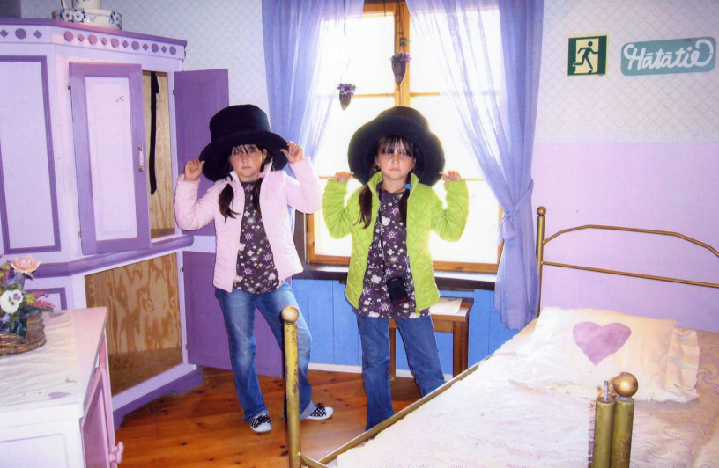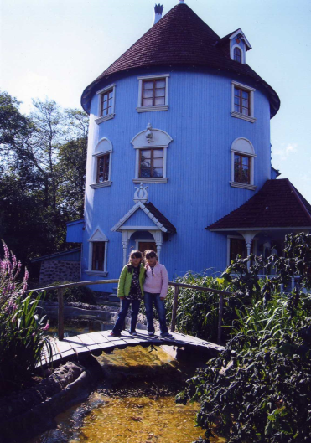

Me olemme Dasha ja Vika, olemme sisarukset ja kaksoset. Olemme 12-vuotiaat.Asumme Venäjällä, Pietarissa ja opiskelemme viidennellä luokalla. Meistä me opiskelemme parhaassa koulussa №204, joka on aivan Pietarin keskustassa.

Me harrastamme tanssimista ja piirtämistä.Koulussamme me opiskelemme 2vierasta kieltä: englantia ja suomea.Me käymme Suomessa melko usein. Tykkäämme Suomesta paljon ja pidämme ystävällisistä suomalaisista ihmisistä ja Suomen historiasta.

Meidän lempipaikka Suomessa on Turku. Turun lähellä on muumimaailma Naantalissa. Me olemme käyneet siellä.Olemme olleet tyytyväisiä, kun olemme kommunikoineet sadun hahmojen kanssa.

Meillä on ystäviä Suomessa, sen takia me kiinnostumme suomen kielestä. Me jo tiedämme, että meidän tuleva ammatti koskee suomen kieltä ja kivaa Suomea. Joku voisi sanoa, että ajattelemme sitä liian etukäteen. Voisi vielä tulla muutoksia, me voimme haaveilla jotakin muuta. Me olemme toista mieltä. Kun ihminen valitsee ammattia samalla hän suunnittelee koko tulevaa elämäänsä. Kyllä, ammatti on mahdollista vaihtaa, mutta suomen kielen taito varmasti tuulevaisuudessa antaa monta mahdollisuuta. Me haluaisimme kovasti puhua suomea sujuvasti ja kommunikoida suomalaisten kanssa. Nyt meidän täytyy saada suomenkielen alkeistiedot koulussa ja koulun jälkeen opiskella edelleen.

Ehdottomasti me opimme suomen kielen hyvin. Me ymmärrämme, että on turhaa vain haaveilla, täytyy opiskella ahkerasti.